# 参考文档

参看本文件夹中的产品规格书。本文档是该芯片的详细的设计资料，详细查看。

# 参考网址

<http://www.aosong.com/products-99.html>

在本网址中，点击图文详情，进行查看详细的资料。

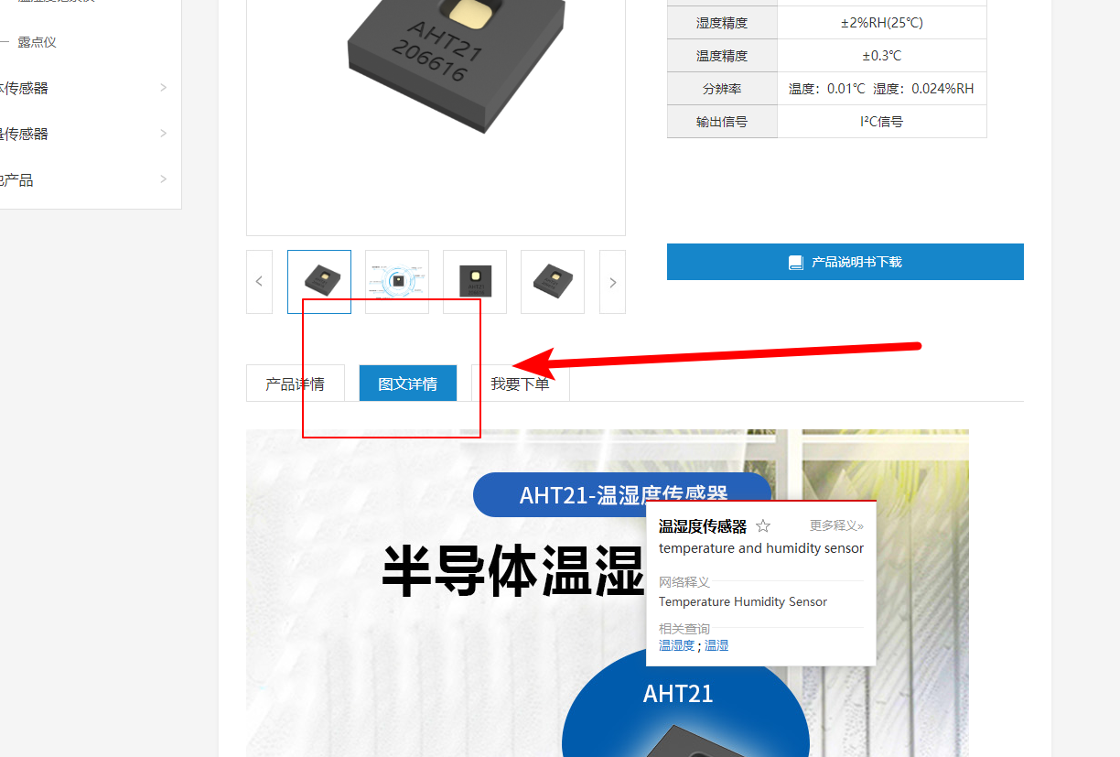

# 其他参考设计

淘宝搜索该型号传感器，进行查看市面上销售的本型号传感器模块。参考他们的设计。